
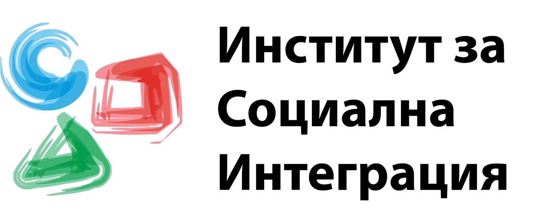

ОБОБЩЕНА ИНФОРМАЦИЯ
за подадени сигнали и жалби за изборни нарушения
от наблюдатели – упълномощени представители на ИСИ
Период: 07.05 – 10.05.2013 г.

Дата | Сигналът е отправен до: | Относно: | Забележка:
07.05.2013 г. | 7 РИК  Габрово | Сигнал за разлепени агитационни материали (плакати) на ПП ГЕРБ на входната врата на Кметско наместничество с.Думници, община Габрово. | Приложен снимков материал
07.05.2013 г. | 17 РИК Пловдив | Сигнал за разлепени агитационни материали на ГЕРБ, Атака, Горда България, Лидер, СДС на автобусни спирки и дървета в гр. Карлово | Приложен снимков материал
08.05.2013 г. | 15 РИК Плевен | Сигнал за разлепени агитационни материали в нарушение на Заповед №РД-10-519/09.04.2013 г. на Кмета на община Плевен. | Посочен точен адрес и място
10.05.2013 г. | 14 РИК Перник | Жалба за неизпълнено Решение №2392-НС/08.04.2013 г. на ЦИК относно гласуване на избиратели с увреждане на опорно-двигателния апарат или на зрението | Неоповестени телефони и адреси на организации в помощ на тези избиратели; неяснота относно предприетите мерки за осигуряване на достъп на тези избиратели до сътветно обявените секции
10.05.2013 г. | 17 РИК Пловдив | Сигнал за разлепени агитационни материали на „Горда България” на автобусни спирки в райноа на жп гарата в гр. Карлово | Посочен конкретен адрес. Приложен снимков материал.
10.05.2013 г. | 22 РИК Смолян  ЦИК | Сигнал за констатирани нарушения при приемането на изборни бюлетини (след искане за проверка): недобре залепени на кочана, бюлетини изцапани с лепило, залепени накриво бюлетини, при които се нарушава целостта при откъсване от кочана. | Сигналът е подаден на хартиен носител в РИК Смолян и по електронен път до ЦИК.

